

Dodržiavanie bankových predpisov: Boj proti praniu špinavých peňazí
AIS – Projekt: Architektúra systému

Slovenská technická univerzita v Bratislave
Fakulta informatiky a informačných technológií

Samuel Kohút | ID: 116213 & Mykhailo Sichkaruk | ID: 110978
Architektúra informačných systémov
Obsah
1 Úvod 1
2 Business Scenario 1
3 Motivation View 2
4 Organization View 4
5 Strategy View 5
6 Solution Concept Diagram 6
7 Business Layer 8
7.1 Requirements Realization View 8
7.1.1 AS-IS 8
7.1.2 TO-BE 9
7.2 Product View 11
7.2.1 AS-IS 11
7.2.2 TO-BE 12
7.3 Business Process Cooperation View 13
7.3.1 AS-IS 13
7.3.2 TO-BE 14
8 Application Layer 15
8.1 Application Cooperation View 15
8.1.1 AS-IS 15
8.1.2 TO-BE 16
8.2 Application Usage View 17
8.2.1 AS-IS 17
8.2.2 TO-BE 18
9 Technology Layer 19
9.1 Technology Usage View 19
9.1.1 AS-IS 20
9.1.2 TO-BE 20
9.2 Technology View 22
9.2.1 AS-IS 22
9.2.2 TO-BE 23
10 Layered View 24
10.1.1 AS-IS 24
10.1.2 TO-BE 25
11 Implementation and Migration Viewpoint 26
12 Enterprise Continuum 27
13 GAP Analýza 27
14 Harmonogram 28
15 Finančná analýza 28
16 Záver 28
Literatúra 29

Úvod
Cieľom tohto semestrálneho projektu je navrhnúť architektúru platformy na odhaľovanie podvodov a AML (Anti-Money Laundering) pre bankové prostredie. Postupovali sme podľa princípov TOGAF a modelovali v jazyku ArchiMate. Pri každom relevantnom pohľade rozlišujeme AS-IS (súčasný stav banky s prevažne manuálnymi procesmi) a TO-BE (cieľový stav s automatizovaným realtime rozhodovaním, manažmentom prípadov a regulačným reportovaním). Výsledkom je konzistentný súbor diagramov a sprievodných textov, ktoré vysvetľujú, čo projekt prináša, ako je rozdelený do modulov a aké prevádzkové a regulačné požiadavky spĺňa. Dokument zároveň naznačuje plán prechodu, medzery medzi AS-IS a TO-BE a očakávané prínosy pre banku.

Business Scenario
Banka čelí rastúcemu tlaku na efektívne odhaľovanie podvodov a prania peňazí, pričom súčasný spôsob práce je do veľkej miery manuálny a dávkový. Transakčné dáta sa spracúvajú raz denne, analytici prechádzajú dlhé zoznamy poplachov, vytvárajú spisy a v prípade povinnosti nahlásiť podozrivú činnosť pripravujú správu SAR (Suspicious Activity Report), ktorú odosielajú cez webové rozhranie príslušného úradu. Takéto nastavenie je pomalé, generuje veľa falošných poplachov a vystavuje banku riziku, že nedodrží zákonné lehoty. Do toho vstupujú povinnosti GDPR, požiadavky na uchovanie záznamov a auditovateľnosť celého procesu. Naša iniciatíva reaguje na tieto limity návrhom platformy, ktorá presunie rozhodovanie k okamihu vzniku platby. V cieľovom stave prechádza transakcia hodnotením v reálnom čase, ktorý kombinuje pravidlá a modely. Výsledok rozhodne o schválení, blokácii alebo o potrebe dodatočného overenia. Následné upozornenia už nevznikajú izolovane. Systém ich zlučuje do súvisiacich celkov, prideľuje prioritu podľa rizika a tým znižuje záťaž na tím manažmentu rozhodovaní a vyšetrovateľov. Pre prípady je pripravený jednotný „case management“, ktorý zhromažďuje dôkazy, riadi workflow a udržiava nemenný audit. Ak prípad spĺňa zákonné kritériá, platforma automatizuje zostavenie balíka SAR, jeho odoslanie a potvrdenie o doručení. Všetko sa taktiež bezpečne archivuje.
Zásadnou podmienkou je vstavaný súlad s dodržovaním bankových predpisov. Podmienky ako ochrana osobných údajov pomocou pseudonymizácie a tokenizácie, riadenie prístupov a dlhodobé uchovanie záznamov tak, aby boli spoľahlivo dohľadateľné. Stakeholdermi sú prevádzkové a platobné tímy banky, útvar na súlad s predpismi, analytici a v neposlednom rade centrálna banka ako príjemca reportov. V prvej etape projektu (MVP) sa sústredíme na vybudovanie realtime hodnotenia, základného triedenie s prípadmi a generovanie SAR, pričom odoslanie môže dočasne ostať polo manuálne.
Očakávaným prínosom je citeľné zníženie falošných alarmov, rýchlejšie uzatváranie prípadov a splnenie všetkých zákonných lehôt. Banka tak znižuje straty z podvodov, skracuje čas reakcie pri podozrivých aktivitách a získava transparentnú, auditovateľnú stopu rozhodnutí. Celkovo ide o premyslený prechod od manuálneho dávkového prístupu k automatizovanému, vysoko dostupnému a bezpečnému AML riešeniu, ktoré je udržateľné aj pri rastúcich objemoch transakcií.

Motivation View
Motivačný pohľad zachytáva, prečo platformu budujeme a čo ňou chceme dosiahnuť. Na najvyššej úrovni stoja zainteresované strany banky a regulácie. Banky požadujú rýchle a obhájiteľné rozhodovanie, chrániť osobné údaje a minimalizovať riziko únikov. Zákazníci očakávajú bezpečné a plynulé platby. Centrálna banka vyžaduje včasné a kompletné reportovanie, a regulačné oddelenie banky stráži splnenie zákonných povinností. Z týchto potrieb vychádzajú hlavné drivery: potreba rozhodovať v momente platby, redukovať príliš veľa falošných alarmov, zvládať právne povinnosti (GDPR, retenčné lehoty, audit), predchádzať únikom dát a umožniť retrospektívnu analýzu pre odhalenie skrytých vzorcov podvodov. Každý driver je zobrazený cez konkrétny outcome. Teda, čo urobíme, aby sme cieľ naplnili. Ochrana súkromia sa pretavila do pseudonymizačnej pipeline, ktorá vedie k skrývaniu identity v dátach a vytvára princíp Data privacy. Legislatívne povinnosti zastrešuje Automated SAR reporting flow s dvoma merateľnými cieľmi a podporným princípom súlad s bankovými predpismi je vbudovaný v dizajne systému (Compliance built into the design). Problém triedenia rieši automatizované triedenie poplachov (Automated alarm triage) so zameraním na sortovanie podľa dôležitosti (Sort by importance) a zoskupovanie súvisiacich prípadov (Merging related alarms). Sústredíme sa najprv na najrizikovejšie prípady. Požiadavka rozhodovať priamo pri platbe sa premieta do brány na hodnotenie platieb v reálnom čase. Jej cieľom je mať rýchle rozhranie na vyhodnocovanie platieb a zároveň záložné pravidlá pri výpadku, aby sa prevádzka nezastavila. Základným princípom je tu spracovanie v reálnom čase. Napokon, potreba spätne odhaliť skryté schémy vedie k integrácii pre hlbkové vyhľadávanie, ktorej ciele sú odhalenie doteraz nezachytených podvodov a zvýšenie presnosti modelov v reálnom čase.

Každý princíp podopierajú požiadavky a obmedzenia, aby bol výsledok auditovateľný, bezpečný a dlhodobo udržateľný. Pri ochrane súkromia ide o tokenizáciu/pseudonymizáciu a GDPR. Pri súlade s reguláciou požadujeme nemenný auditný záznam, uchovávanie AML záznamov minimálne 5 rokov a automatizovaný balík na odoslanie pre centrálnu banku. Pre triedenie a hodnotenie rizika potrebujeme zoradenie poplachov, možnosť prepájať osoby a účty a meniteľné pravidlá bez odstávky. Pre bránu v reálnom čase je dôležitá vysoká dostupnosť a online spracovanie. Pre hlbkovú analytiku sú dôležité AI modely a bezpečný prístup k transakčným dátam. Tieto požiadavky tvoria záväzné kritériá návrhu a zároveň slúžia ako meradlá kvality riešenia.
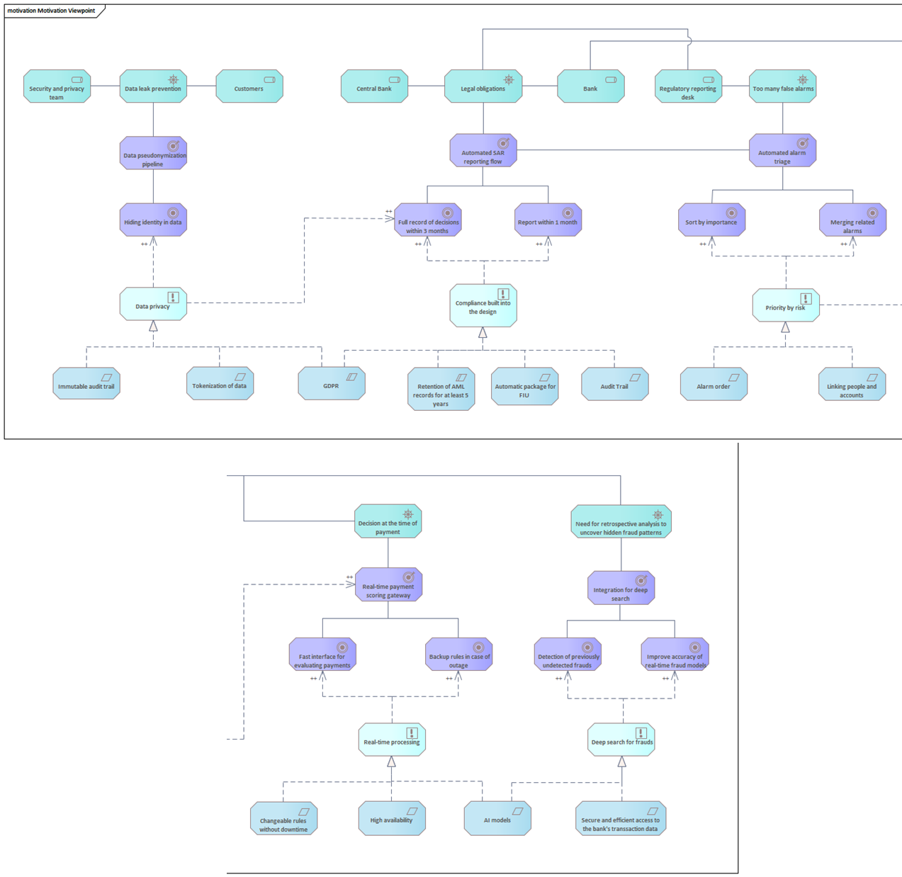
Obrázok 1: Diagram pre Motivation viewpoint

Organization View
Sme poskytovateľ AML platformy pre viac bánk, preto organizačný pohľad opisuje naše interné tímy a ich väzbu na architektúru. Oblasť Compliance & Regulatory (AML officer, tím regulačného reportingu, dohľad nad politikami) vlastní pravidlá, šablóny a procesy pre SAR a dohliada na GDPR a retenčné povinnosti. Tým garantujeme princíp súladu s predpismi zabudovanými v dizajne. Operatívu rieši Detection operations, kde tím triedenia spravuje poradie a zlučovanie alarmov, tím vyšetrovania pracuje s prípadmi a komunikuje s bankou pri eskaláciách. Vrstva Data & Models zodpovedá za prípravu dátových tokov a feature store (data
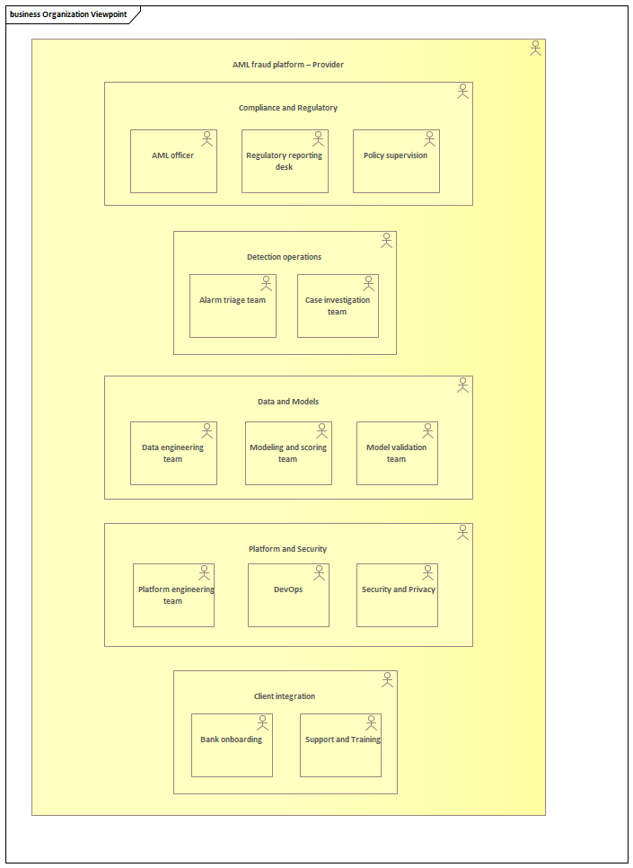
Obrázok 2: Diagram pre Organization Viewpoint
engineering), vývoj a nasadzovanie pravidiel a modelov pre hodnotenie transakcií a ich priebežnú kontrolu. Platform & Security prevádzkuje infraštruktúru: kontajnerový manažment, API gateway a bezpečnostné služby KMS (Key Managment Service). Tým zabezpečuje vysokú dostupnosť a auditovateľnosť. Nakoniec, Client integration vedie technickú integráciu s bankami a stará sa o efektívnu adopciu nášho systému do systému banky.

Strategy View
Strategický pohľad ukazuje, ako sa naše zámery z motivácie pretavia do vykonateľného plánu. Každý stĺpec v diagrame (Obrázok 3) predstavuje jednu hodnotovú líniu: hore je výsledok, ktorý chceme doručiť, pod ním kurz akcie (čo budeme robiť), ďalej schopnosť organizácie potrebná na doručenie a úplne dole tímy a platformy, ktoré túto schopnosť nesú. Vďaka tomu má každý cieľ z motivácie konkrétny realizačný postup, vlastníka aj potrebné kapacity, takže je vykonateľný, merateľný a udržateľný.
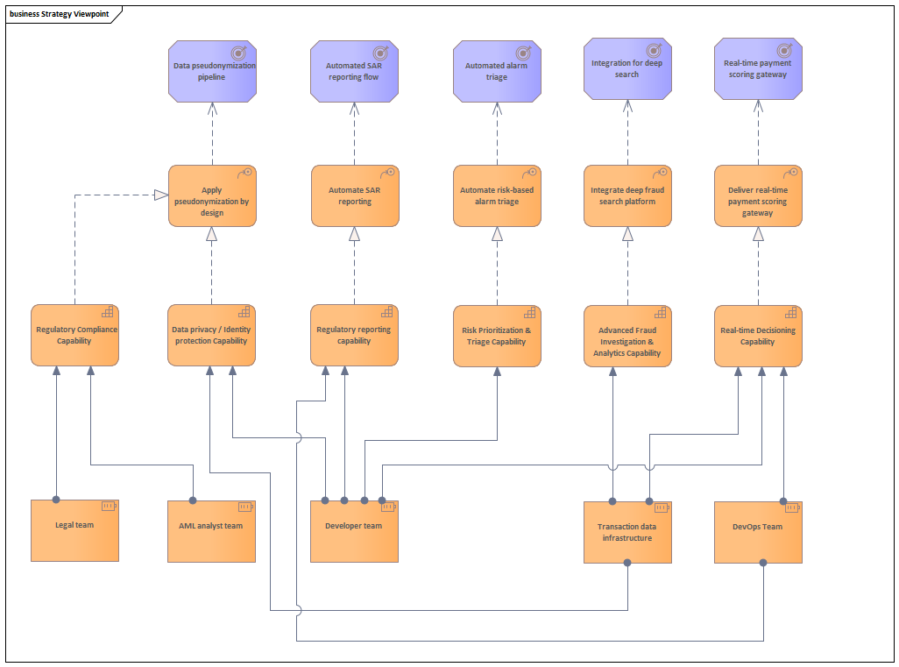
Obrázok 3: Diagram pre Strategy Viewpoint
- Výsledok pseudonymizačná pipeline realizujeme kurzom akcie pseudonymizovať už v návrhu. Vyžaduje to schopnosť Ochrana súkromia/identity, ktorú nesie AML analytický tím spolu s právnym tímom, ktorí definujú pravidlá, kontrolu súladu a dohliadajú na implementáciu v dátových tokoch.
- Výsledok automatizovaný SAR tok doručíme kurzom automatizovať SAR reporty. Stojí na schopnosti regulačného reportovania, ktorú implementuje developerský tím v úzkej spolupráci s AML analytikmi a právom, aby boli výstupy prijateľné pre regulátora.
- Výsledok automatizované delenie napĺňame kurzom delenie podľa rizika. Opiera sa o schopnosť prioritizácie rizika a delenie, kde využíva transakčnú dátovú infraštruktúru. Realizáciu drží developerský tím.
- Výsledok integrácia platformy na hlboké vyhľadávanie riešime kurzom integrovať hlboko vyhľadávaciu analytiku. Potrebná je schopnosť pokročilé vyšetrovanie a analytika, ktorú umožňuje transakčná dátová infraštruktúra.
- Výsledok brána na hodnotenie platieb ideme dodať kurzom vybudovanie realtime hodnotiacej brány. Vyžaduje schopnosť rozhodovania v reálnom čase a silné prevádzkové zázemie. Zodpovedá DevOps tím, ktorý garantuje nasadzovanie, dostupnosť a monitoring v produkcii, spolu s developerským tímom.

Solution Concept Diagram
Na diagrame (Obrázok 4) ukazujeme, ako bude platforma fungovať end-to-end a aké časti spolu komunikujú. S bankou komunikujeme dvoma kanálmi. Prvým je transakčné rozhranie API, ktorým prichádzajú online platby na vyhodnotenie v reálnom čase. Druhým je webový portál
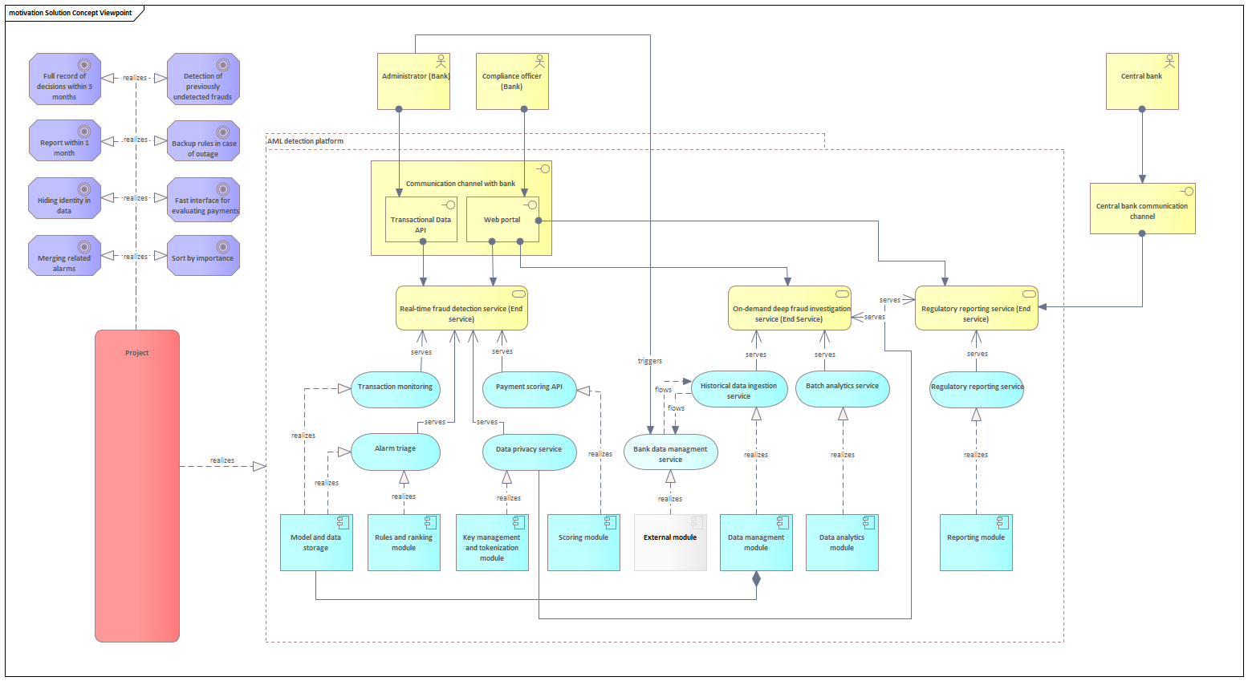
Obrázok 4: Diagram pre Solution Concept
pre administrátora a útvar súladu (compliance), odkiaľ sa spúšťajú vyšetrovania, prehliadajú prípady a schvaľujú reporty. Na transakčnom kanáli beží koncová služba detekcie podvodov v reálnom čase. Opiera sa o vyhodnocovanie platieb, kde modul na skórovanie používa pravidlá a modely na rozhodnutie povoliť, zadržať alebo poslať na manuálnu kontrolu. Nad vzniknutými podozreniami pracuje triedenie poplachov, ktoré pomocou modulu pravidiel a poradia spája príbuzné poplachy, určuje prioritu a drží záložné pravidlá pre prípad výpadku modelov. Monitoring transakcií zabezpečuje sledovateľný tok informácií a ukladá údaje o transakcii aj výsledku rozhodnutia do úložiska modelov a dát. Celý tok chráni služba ochrany dát, ktorá uplatňuje princípy súkromia už v návrhu, vykonáva pseudonymizáciu alebo tokenizáciu a riadi prístupy. Banka nám môže posielať už anonymizované dáta, prípadne ich anonymizujeme pri vstupe my.
Druhá koncová služba je hĺbkové vyšetrovanie na požiadanie. Slúži útvaru súladu na prehľadávanie rozsiahlych historických dát a hľadanie skrytých vzorcov podvodov. Spúšťa sa z portálu a využíva napojenie na bankovú správu dát, ktorá poskytuje historické záznamy z interného úložiska. Služba príjmu historických dát ich preberá postupne a rozdeľuje na menšie časti. Modul správy dát orchestruje dávkové spracovanie, vedie denníky o priebehu, zakladá prípady a zapisuje výsledky do úložiska modelov a dát. Nad takto pripravenými dávkami beží analytika v dávkovom režime, kde analytický modul vykonáva strojové učenie alebo grafové analýzy a vyšetrovateľ vidí nájdené súvislosti priamo v portáli.
Tretia koncová služba je regulačné reportovanie. Aplikačná služba pre reguláciu skladá balíky oznámení o podozrivých aktivitách a tvorí auditné záznamy pre potvrdené prípady. Technicky to realizuje reportovací modul. Odoslanie prebieha kanálom centrálnej banky, zvyčajne ich portálom alebo rozhraním, pričom stav podania je sledovaný. V strede celej architektúry stojí služba správy bankových dát, ktorá spája online vetvu vyhodnocovania a triedenia s dávkovou analytikou a reportovaním a udržiava konzistentný pohľad na dáta. Ochrana dát je vložená do všetkých tokov smerujúcich do analytiky aj naspäť do banky. Týmto návrhom platformy pre detekciu podvodov plníme ciele z motivačného pohľadu. Rýchle a obhájiteľné rozhodovanie pri platbe, menej falošných poplachov, možnosť retrospektívnej analýzy, súlad s GDPR a auditovateľnosť aj včasné podávanie oznámení regulátorovi. Prakticky to funguje tak, že banka odošle platbu cez API, rozhodovací modul ju vyhodnotí, triedenie skonsoliduje len rizikové prípady, vyšetrovateľ ich môže preskúmať aj hlbkovo a potvrdené prípady sa zbalíkujú na odoslanie regulátorovi. Celý reťazec je navrhnutý tak, aby bol rýchly a bezpečný.

Business Layer
Business vrstva popisuje služby, ktoré organizácia poskytuje svojim zákazníkom, a procesy, ktoré tieto služby realizujú. V kontexte tohto projektu sa v tejto vrstve zameriavame na to, ako sa strategické ciele a požiadavky (definované v motivačnej vrstve) pretavujú do konkrétnych obchodných služieb a procesov banky. Cieľom je ukázať prechod od interného, manuálneho spracovania dát k architektúre orientovanej na služby, ktorá je schopná reagovať v reálnom čase. Táto vrstva slúži ako most medzi motiváciou (prečo to robíme) a aplikačnou vrstvou (čím to robíme).

Requirements Realization View
Tento pohľad spája požiadavky a obmedzenia z motivačného pohľadu s prvkami obchodnej vrstvy, ktoré ich realizujú. Slúži na overenie, či sú všetky požiadavky pokryté a naopak, či každý navrhnutý proces má svoje opodstatnenie v požiadavkách.

AS-IS
Na diagrame AS-IS (Obrázok 5) vidíme tradičný prístup založený na dávkovom spracovaní, ktorý je limitovaný obmedzením rozhodnutí v reálnom čase. Proces monitoringu je závislý na exporte dát z bankového jadra, ku ktorému dochádza zvyčajne raz denne. To vedie k tomu, že služba detekcie podozrivých aktivít generuje reporty s oneskorením.
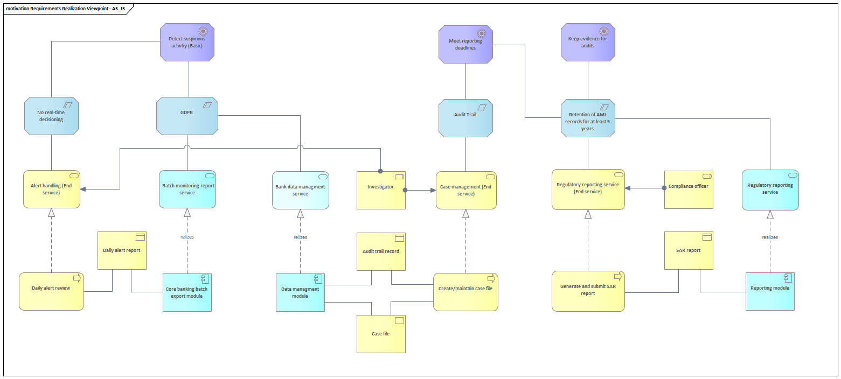
Obrázok 5: Diagram súčasného stavu pre Requirements Realization View
Z pohľadu realizácie požiadaviek:
- Detekcia: Požiadavka detekcie podozrivej aktivity je realizovaná manuálnym procesom dennej kontroly poplachov, ktorý vykonáva analytik na základe vygenerovaného reportu.
- Reportovanie a Audit: Splnenie termínov reportovania a uchovávanie dôkazov pre audit je realizované manuálnym vytváraním a správou spisov. Vyšetrovateľ a Compliance officer musia ručne spravovať auditnú stopu. Samotné odoslanie SAR reportu prebieha cez službu regulačného reportovania, ale vstup do nej je značne manuálny.
- GDPR: Ochrana údajov je v tomto stave riešená len na úrovni správy bankových dát, bez pokročilej anonymizácie priamo v tokoch.
Tento stav je neefektívny, pretože medzi vznikom podozrivej transakcie a jej odhalením je veľká časová medzera, a proces vyžaduje veľa manuálnej práce pri správe prípadov.

TO-BE
Cieľový stav prináša zásadnú zmenu architektúry, ktorá je riadená novými požiadavkami na rýchlosť, presnosť a bezpečnosť. Diagram ukazuje, ako sú jednotlivé požiadavky priamo napojené na nové biznis služby a procesy. Najdôležitejšie zmeny sú:
- Prechod na rozhodovanie v reálnom čase: Proces spracovania transakcie už nečaká na denný export, ale je okamžite obsluhovaný cez Payment scoring API a Transaction monitoring. Tým eliminujeme oneskorenie a dokážeme podvody zastaviť skôr, než dôjde k strate prostriedkov.
- Pokročilá analytika a AI: Zavádzame požiadavku na detekciu predtým neodhalených podvodov pomocou AI modelov. Táto požiadavka je realizovaná novou biznis službou hĺbkové vyšetrovanie na požiadanie, ktorá umožňuje vykonávať retrospektívnu analýzu na veľkých objemoch historických dát. To umožňuje banke učiť sa z minulosti, aktualizovať pravidlá a objaviť neodhalené podvody. AI je využívané aj pri pipeline rozhodovania v reálnom čase.
- Ochrana súkromia: Na rozdiel od AS-IS stavu, požiadavka na skrytie identity v dátach GDPR je teraz realizovaná dedikovaným procesom dáta pseudoanonymizácie a modulom pre správu kľúčov a tokenizáciu. Úradník pre ochranu údajov má jasne vymedzenú službu ochrany súkromia, ktorá je oddelená od samotnej detekcie.
- Automatizácia reportovania a auditu: Požiadavky na nemenný auditný záznam a reportovanie do 1 mesiaca sú teraz automatizované. Proces vytvorenia SAR je priamo napojený na reportovací modul, ktorý automaticky balí dáta pre centrálnu banku. Tým sa minimalizuje ľudská chyba a zaručuje sa dodržanie zákonných lehôt.
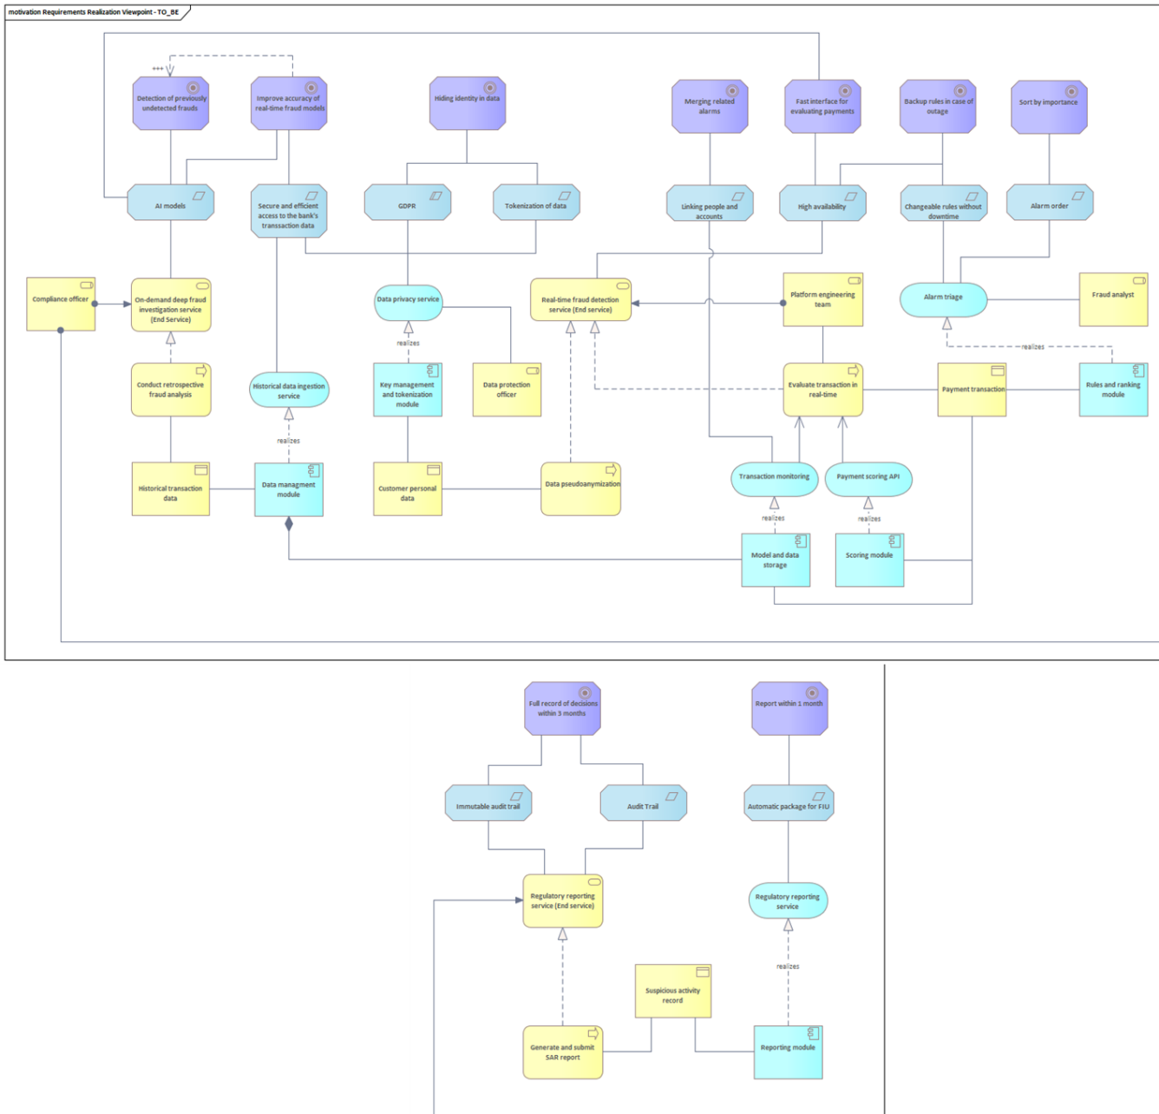
Obrázok 6: Diagram cieľového stavu pre Requirements Realization View
Prechodom z AS-IS do TO-BE nahrádzame monolitické dávkové spracovanie tromi špecializovanými službami, ktoré už boli spomenuté v kapitole 6: detekcie podvodov v reálnom čase, hĺbkové vyšetrovanie na požiadanie a regulačné reportovanie. Každá z týchto služieb realizuje špecifickú sadu požiadaviek. To robí systém robustnejším, bezpečnejším a výrazne rýchlejším v reakcii na podvody.

Product View
Pohľad na produkt definuje zloženie služieb, ktoré ako dodávateľ ponúkame banke vo forme uceleného balíka. Taktiež definuje hodnotu, ktorú tým banka získava vo vzťahu k svojim zákazníkom. Tento pohľad pomáha jasne vymedziť, čo je predmetom dodávky, aké zmluvné garancie sa na ňu vzťahujú a akými kanálmi produkt komunikuje s vonkajším svetom.

AS-IS
V súčasnom stave (Obrázok 7) je produkt „AML balík v banke“ znázornený pomerne jednoducho a staticky. Jeho hlavnou pridanou hodnotou pre banku je zníženie strát z podvodov a zaistenie súladu s predpismi. Produkt sa navonok skladá z troch koncových služieb: spracovanie upozornení, správa prípadov a služba regulačného reportovania. Tieto služby sú však v pozadí realizované prevažne dávkovým spôsobom. Služba pre reportovanie dávkového monitoringu a služba správy bankových dát spracúvajú údaje s oneskorením, čo limituje schopnosť banky reagovať okamžite. Komunikácia prebieha primárne cez kanál centrálnej banky. Celý vzťah je zastrešený zmluvou o úrovni poskytovaných služieb (SLA) pre skríning a dohodou o spracovaní údajov, ktoré definujú právny a prevádzkový rámec.
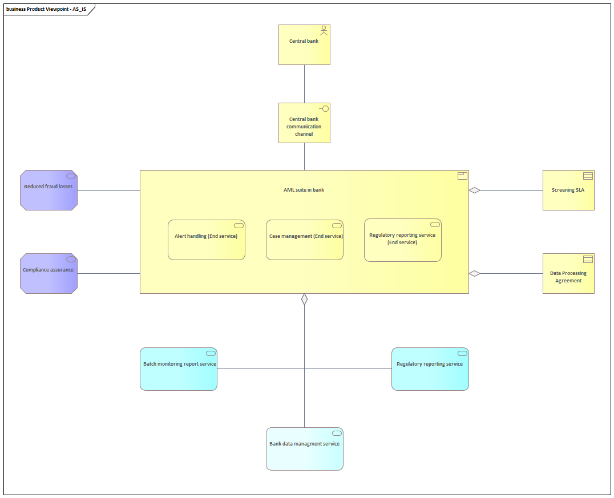
Obrázok 7: Diagram skutočného stavu pre Product View

TO-BE
V cieľovom stave (Obrázok 8) sa kompozícia produktu zásadne mení, aby reflektovala potrebu okamžitej reakcie a hlbšej analýzy. Hoci základné hodnoty ako zníženie strát a súlad s predpismi ostávajú nezmenené, spôsob ich doručenia je diametrálne odlišný. Produkt sa rozširuje o nové koncové služby: službu detekcie podvodov v reálnom čase a službu hĺbkového vyšetrovania podvodov na vyžiadanie, pričom služba regulačného reportovania ostáva zachovaná.
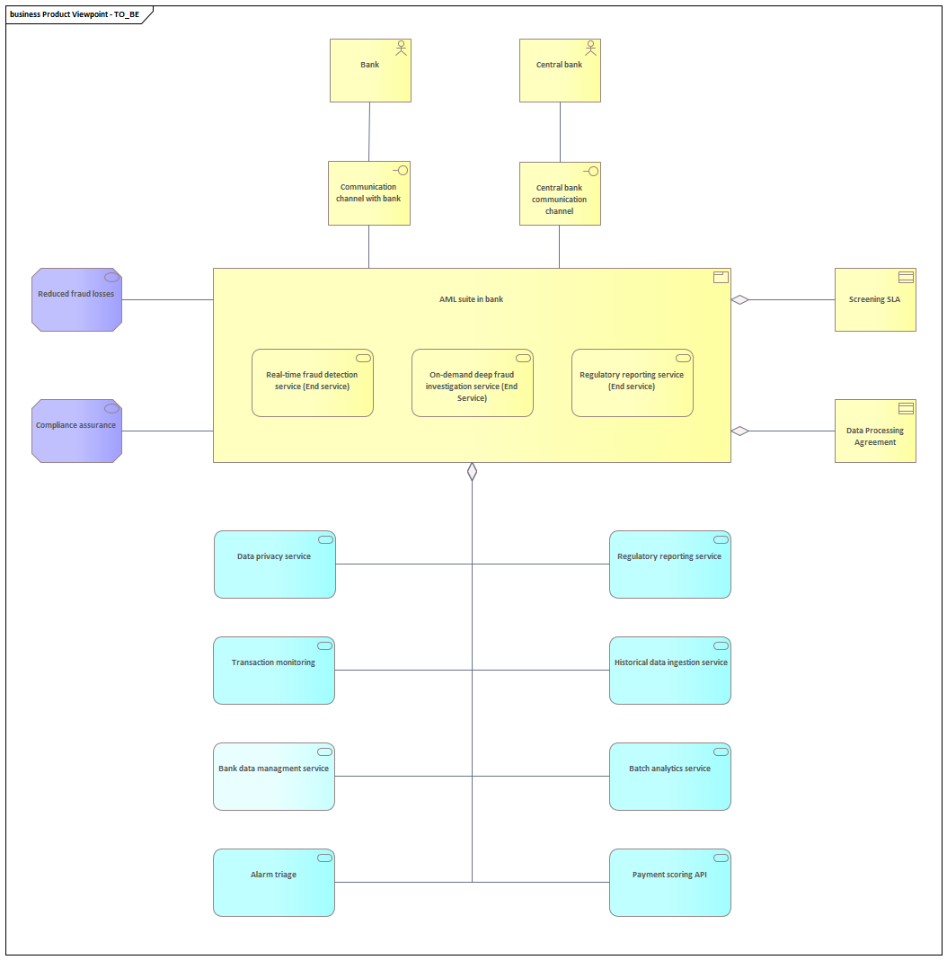
Obrázok 8: Diagram cieľového stavu pre Product View
Zásadný rozdiel je viditeľný v podkladových interných službách, ktoré tieto koncové služby realizujú. Pribudli kľúčové komponenty ako služba ochrany osobných údajov, ktorá garantuje bezpečnosť dát ešte pred ich spracovaním, a monitoring transakcií napojený na API pre skórovanie platieb. Tieto prvky umožňujú hodnotiť riziko v milisekundách. Ďalšou novinkou je triedenie poplachov, ktoré automaticky znižuje záťaž na analytikov. Nakoniec máme služby pre prácu s historickými dátami (načítanie a dávková analytika), ktoré umožňujú odhaľovať zložité schémy podvodov spätnou analýzou. Z pohľadu interakcie sa produkt v cieľovom stave otvára nielen smerom k centrálnej banke, ale definuje aj vyhradený komunikačný kanál priamo s bankou. To umožňuje integráciu do jej transakčných systémov. Zmluvné podmienky (SLA a dohoda o spracovaní dát) ostávajú v platnosti, ale vďaka novej architektúre bude možné garantovať prísnejšie časové limity a vyššiu bezpečnosť spracúvaných údajov. Prechodom na tento model sa produkt mení z pasívneho nástroja na reportovanie na aktívny obranný štít banky.

Business Process Cooperation View
Pohľad na spoluprácu obchodných procesov zobrazuje tok činností v organizácii a ich vzájomné väzby. Ukazuje, ako na seba jednotlivé procesy nadväzujú, aké informačné objekty si vymieňajú a ktoré roly sú za ne zodpovedné. Tento pohľad je dôležitý pre pochopenie dynamiky systému (kedy a prečo sa veci dejú).

AS-IS
V súčasnom stave (Obrázok 9) je celý proces lineárny, závislý na ľudských vstupoch a spúšťaný v dávkach. Proces začína dennou kontrolou poplachov, kde vyšetrovateľ prijme dávku dát, manuálne prechádza poplachy a vyberá tie, ktoré vyžadujú eskaláciu. Výstupom je zoznam kandidátov na vyšetrovanie. Ak je zoznam pripravený, nasleduje proces vytvorenie a správa spisu. Vyšetrovací tím tu manuálne zakladá spis, zhromažďuje dôkazy a vyžaduje schválenie manažéra. Celý tento krok je administratívne náročný a vytvára fyzické alebo digitálne záznamy o audite.
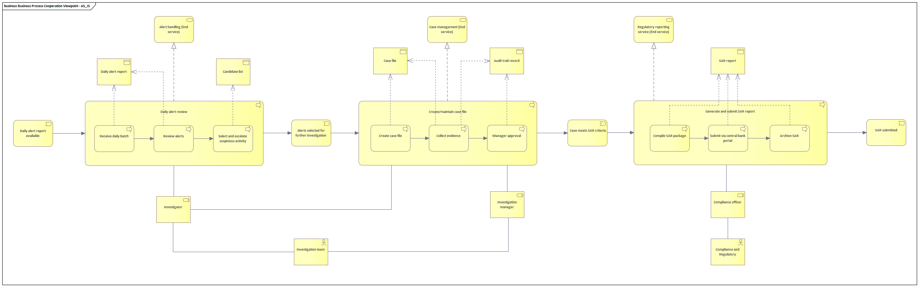
Obrázok 9: Diagram skutočného stavu pre Business Process Cooperation View
Až keď prípad spĺňa kritériá pre nahlásenie, spúšťa sa tretí proces. Generovanie a podanie SAR reportu (Hlásenie o podozrivej aktivite). Pracovník pre súlad musí skompilovať balík dokumentov, manuálne ho odoslať cez portál centrálnej banky a následne archivovať. Tento reťazec je pomalý a náchylný na chyby z omeškania.

TO-BE
V cieľovom stave (Obrázok 10) sa procesná architektúra radikálne mení. Namiesto jednej dlhej a pomalej linky máme tri špecializované, paralelne fungujúce toky, ktoré sú vysoko automatizované. Proces hodnotenia v reálnom čase: Spúšťačom už nie je denný report, ale samotné Prijatie platby. Proces okamžite spracuje dáta, aplikuje detekčné pravidlá a modely strojového učenia, vypočíta rizikové skóre a vykoná triedenie poplachov. Do tohto procesu aktívne vstupuje tím platformy a bezpečnosti, ktorý dohliada na ochranu údajov už počas transakcie. Výsledkom je okamžité rozhodnutie o potrebe SAR reportu.
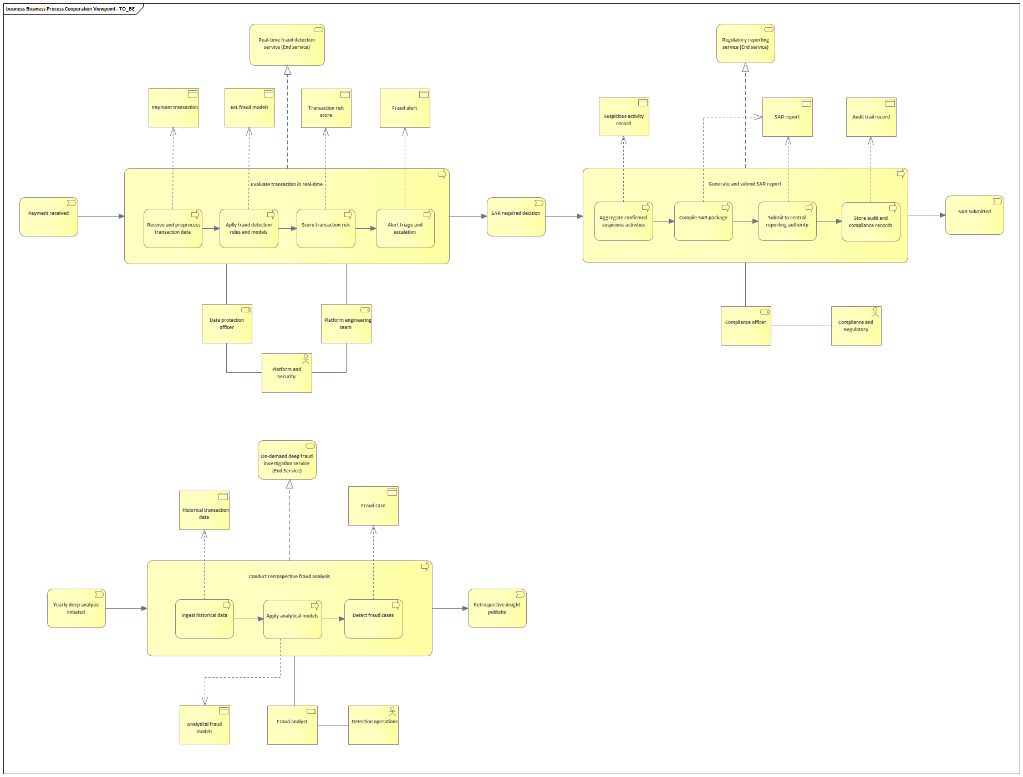
Obrázok 10: Diagram cieľového stavu pre Business Process Cooperation View
Proces reportovania: Ak systém vyhodnotí potrebu nahlásenia, automaticky sa spustí proces generovanie a podanie SAR reportu. Systém sám agreguje potvrdené podozrivé aktivity, zostaví balík a odošle ho reportovacej autorite. Úloha pracovníka pre súlad sa mení z vyplňovača formulárov na kontrolóra, ktorý dohliada na správnosť uložených záznamov.
Proces retrospektívnej analýzy: Toto je úplne nový proces, ktorý v pôvodnom stave neexistoval. Iniciuje sa napríklad ročne a slúži na Hĺbkovú analýzu podvodov. Podvodový analytik v ňom nahráva historické dáta, aplikuje na ne analytické modely a hľadá vzorce, ktoré v reálnom čase unikli. Výstupom sú nové poznatky a vylepšené modely pre budúcu detekciu.

Application Layer
V tejto kapitole sa presúvame od abstraktných biznis procesov k ich konkrétnej softvérovej realizácii. Aplikačná vrstva definuje softvérové komponenty, ktoré podporujú biznis vrstvu, a opisuje ich vzájomné interakcie. Zatiaľ čo v predchádzajúcich kapitolách sme hovorili o tom, čo banka robí (napr. detekuje podvody), tu popisujeme, aké aplikácie a moduly to vykonávajú a ako si medzi sebou vymieňajú dáta. Cieľom tejto vrstvy je navrhnúť modulárnu architektúru, ktorá zabezpečí flexibilitu, jednoduchú údržbu a bezpečnosť celého riešenia.

Application Cooperation View
Pohľad na spoluprácu aplikačných komponentov nám zobrazuje štruktúru informačného systému. Definuje, z akých funkčných blokov sa systém skladá, kde sú tieto bloky umiestnené a aké dátové toky medzi nimi prebiehajú. Tento pohľad je dôležitý pre vývojárov a integrátorov, pretože jasne vymedzuje hranice zodpovednosti jednotlivých modulov.

AS-IS
V súčasnom stave (Obrázok 11) je aplikačná architektúra veľmi jednoduchá. To však odráža jej limitovanú funkčnosť. Celý systém funguje ako uzatvorený interný celok. Hlavným zdrojom dát je Modul dávkového exportu z hlavného bankového systému, ktorý v pravidelných intervaloch (zvyčajne raz denne) posiela veľké objemy dát. Tieto dáta prijíma Modul správy dát, ktorý ich spracuje a uloží. Následne s nimi komunikuje Reportovací modul, ktorý na základe uložených údajov generuje výstupy. Tento model spolupráce je prísne lineárny a cyklický. Reportovací modul je závislý na tom, kedy modul správy dát dostane novú dávku. Neexistuje tu žiadna interakcia s vonkajším svetom v reálnom čase, čo znemožňuje okamžitú reakciu na hrozby.
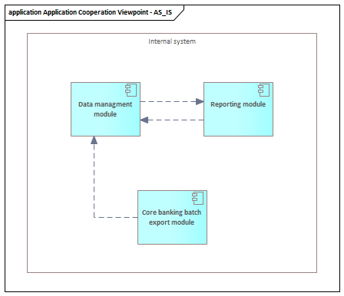
Obrázok 11: Diagram skutočného stavu pre Application Cooperation View

TO-BE
V cieľovom stave (Obrázok 12) sa architektúra zásadne mení na distribuovanú a modulárnu. Diagram jasne rozlišuje medzi interným systémom (naša nová AML platforma) a externou integráciou (prostredie banky). Táto zmena prináša niekoľko vylepšení v toku dát. Oddelenie zodpovedností: Namiesto jedného monolitu máme špecializované komponenty. Centrálom celého riešenia je Úložisko modelov a dát, ktoré slúži ako jediný zdroj pravdy pre všetky ostatné moduly. Tok pre vyhodnocovanie v reálnom čase: Dáta prichádzajú z banky cez Modul správy dát do Skórovacieho modulu. Ten okamžite komunikuje s Modulom pravidiel a hodnotenia, aby získal výsledok pre danú transakciu. Všetky tieto interakcie sa dejú v reálnom čase a výsledky sa ukladajú do centrálneho úložiska.
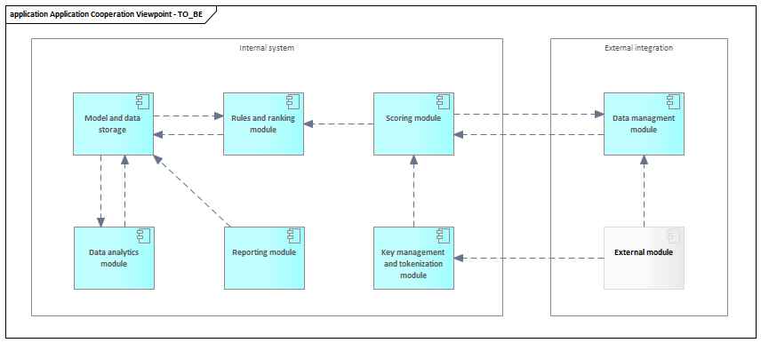
Obrázok 12: Diagram cieľového stavu pre Application Cooperation View
Bezpečnosť na prvom mieste: Pribudol Modul správy kľúčov a tokenizácie, ktorý komunikuje priamo s Externým modulom. To zabezpečuje, že citlivé údaje sú chránené alebo anonymizované ešte predtým, než vstúpia do hlbšieho spracovania v systéme.
Analytika a Reportovanie: Reportovací modul a nový Modul dátovej analytiky sú oddelené od transakčného toku. Čítajú dáta z centrálneho úložiska asynchrónne. To znamená, že generovanie náročných reportov alebo trénovanie analytických modelov nespomaľuje skórovanie platieb klientov.

Application Usage View
Pohľad na využitie aplikácií je mostom medzi biznis a aplikačnou vrstvou. Zatiaľ čo v kapitole 7.3 sme opísali procesy (čo robia ľudia a systém) a v kapitole 8.1 sme definovali komponenty (z čoho sa systém skladá), tento pohľad ukazuje, ako konkrétne aplikačné služby podporujú jednotlivé kroky v obchodných procesoch. Vidíme tu, ktoré moduly sú zodpovedné za spracovanie konkrétnych dátových objektov a výsledkov.

AS-IS
V súčasnom stave (Obrázok 13) je podpora procesov zo strany aplikácií roztrieštená a izolovaná. Diagram ukazuje tri oddelené vertikálne silá, ktoré spolu nekomunikujú priamo, ale sú prepojené manuálnou prácou. V prvej časti procesu, pri Dennej kontrole upozornení, sa analytici spoliehajú na Službu reportovania dávkového monitoringu. Túto službu realizuje zastaraný Modul dávkového exportu, ktorého jedinou úlohou je vygenerovať statický Denný report poplachov. Aplikácia tu teda neposkytuje žiadnu inteligenciu, len dodáva surové dáta.
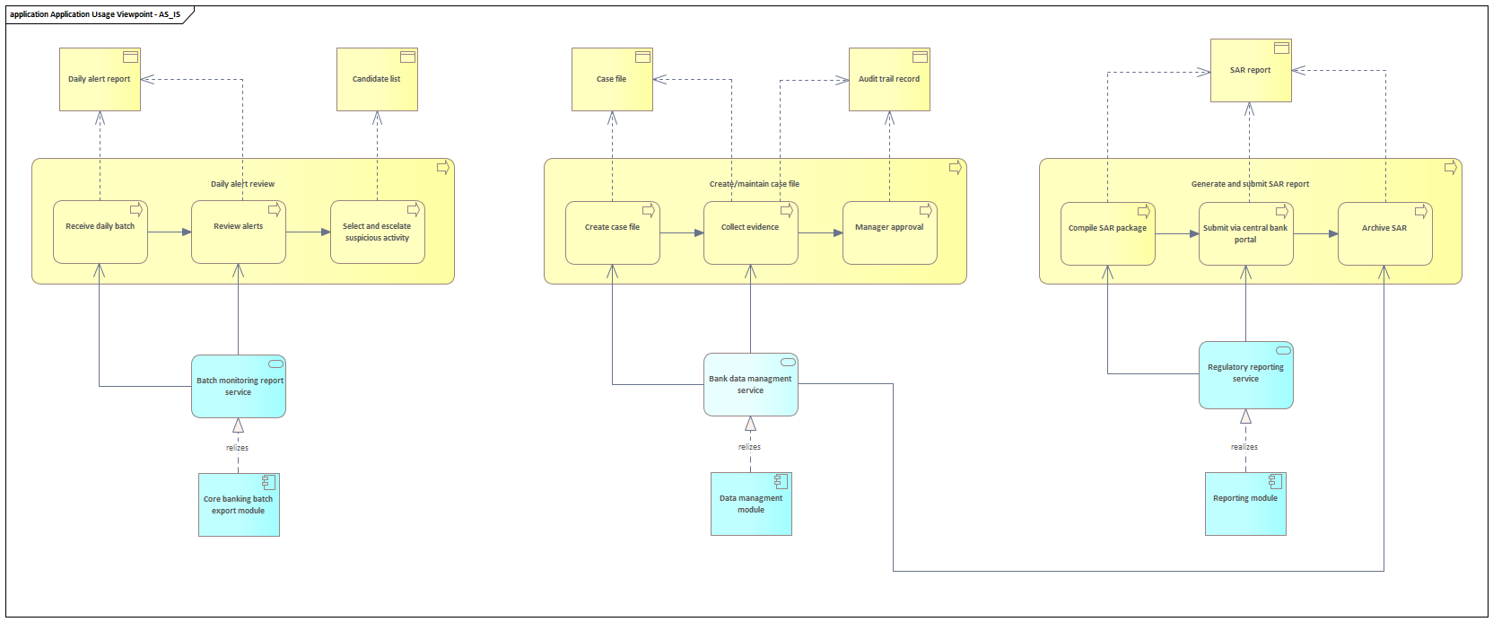
Obrázok 13: Diagram skutočného stavu pre Application Usage View
V druhej fáze, pri Vytváraní a správe spisu, používajú vyšetrovatelia Službu správy bankových dát. Modul správy dát tu funguje len ako pasívne úložisko pre Spis prípadu a Záznam auditnej stopy. V záverečnej fáze Generovania a podania SAR reportu vstupuje do hry Reportovací modul. Ten poskytuje Službu regulačného reportingu, ktorá pomáha vytvoriť finálny SAR report pre regulátora. Celý tento reťazec je neefektívny, pretože aplikácie nepodporujú proces ako celok. Každá rieši len svoj malý výsek a prenos informácií medzi nimi závisí od ľudského faktora.

TO-BE
V cieľovom stave (Obrázok 14) sa situácia radikálne mení. Aplikačné služby a komponenty sú integrované do súvislého toku, ktorý kopíruje logiku biznis procesov od detekcie po nahlásenie a poskytujú podporu v reálnom čase.
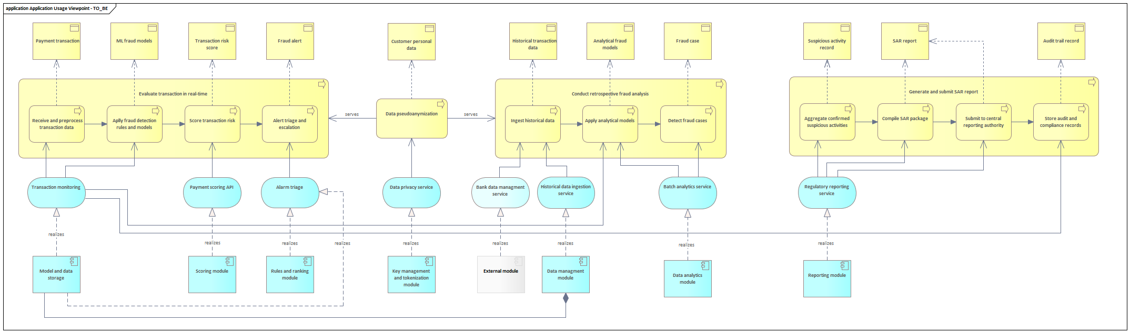
Obrázok 14: Diagram cieľového stavu pre Application Usage View
Proces Vyhodnotenia transakcie v reálnom čase je teraz masívne podporovaný novými technológiami. Modul skórovania cez svoje API priamo vyčísľuje Rizikové skóre transakcie. Modul pravidiel a hodnotenia realizuje službu Triedenia poplachov, čím automaticky generuje Podvodný poplach len pre relevantné prípady. Služba ochrany dát (realizovaná Modulom správy kľúčov a tokenizácie), ktorá vstupuje do procesu a anonymizuje „Osobné údaje zákazníka“ ešte predtým, než sa uložia alebo ďalej spracujú. Tým je požiadavka na súkromie technicky vynútená priamo v aplikácii. Pre proces Retrospektívnej analýzy podvodov využívame spoluprácu viacerých modulov. Externý modul a Modul dátovej analytiky načítavajú Historické transakčné dáta a aplikujú na ne Analytické modely podvodov. Výsledkom je identifikácia skrytého Prípadu podvodu. Aplikácie tu slúžia ako nástroj na objavovanie nových poznatkov, nielen na evidenciu. Záver biznis procesu, Generovanie a podanie SAR reportu, je naďalej podporovaný Reportovacím modulom, ale s tým rozdielom, že tento modul má teraz prístup k všetkým dátam (skóre, poplachy, výsledky analytiky) z predchádzajúcich krokov. Automaticky tak vytvára Záznam o podozrivej aktivite a kompletnú auditnú stopu.
Tento pohľad jasne demonštruje, ako nová architektúra transformuje aplikačne servisy a komponenty z pasívnych nástrojov na aktívnych pomocníkov, ktorí sprevádzajú transakciu celým jej životným cyklom.

Technology Layer
Technologická vrstva tvorí fyzický a systémový základ celej architektúry. V tejto časti dokumentácie popisujeme hardvér, systémový softvér, siete a technologické služby, ktoré sú nevyhnutné na to, aby aplikačná vrstva (popísaná v kapitole 8) mohla vôbec fungovať. Správny návrh tejto vrstvy je dôležitý pre zabezpečenie výkonnosti, škálovateľnosti a dostupnosti systému, čo sú pre AML platformu pracujúcu v reálnom čase kľúčové parametre.

Technology Usage View
Pohľad na využitie technológií mapuje vzťah medzi logickým svetom aplikácií a fyzickým svetom infraštruktúry. Ukazuje nám, na akých serveroch, klastroch alebo systémových službách bežia konkrétne softvérové moduly. Tento pohľad je dôležitý pre prevádzkové tímy, pretože identifikuje, ktoré technologické komponenty sú pre beh konkrétnych biznis procesov.

AS-IS
V súčasnom stave (Obrázok 15) je infraštruktúra centralizovaná a pomerne jednoduchá. To zodpovedá dávkovému charakteru spracovania. Všetky technológie sú sústredené v jednom Dátovom a analytickom klastri, ktorý poskytuje tri základné technologické služby. Službu dávkového spracovania, ktorú zabezpečuje Plánovač úloh. Táto služba priamo poháňa Modul dávkového exportu, ktorý sa spúšťa v stanovených časoch. Transakčnú databázovú službu, postavenú na databáze PostgreSQL. Tá slúži ako backend pre Modul správy dát. Nakoniec Službu úložiska súborov, ktorú realizuje Distribuovaný súborový systém. Na ňom je závislý Reportovací modul. Nevýhodou tohto usporiadania je zdieľanie zdrojov. Keďže analytika, databáza aj exporty bežia na jednej infraštruktúre, náročný report môže spomaliť spracovanie dát. Navyše, infraštruktúra nie je stavaná na nepretržitú prevádzku 24/7, ale skôr na cyklické zaťaženie.
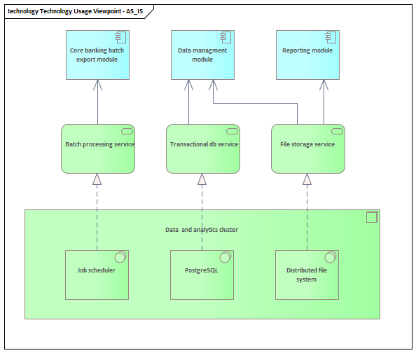
Obrázok 15: Diagram skutočného stavu pre Technology Usage Viewpoint

TO-BE
V cieľovom stave (Obrázok 16) prichádza k zásadnej zmene filozofie. Prechádzame na distribuovanú architektúru rozdelenú do špecializovaných klastrov. Tým zabezpečujeme, že jednotlivé vrstvy systému si navzájom neberú výkon a sú bezpečnejšie. Infraštruktúra je rozdelená na tri hlavne celky.
Dátový a analytický klaster: Tento klaster sa stará výhradne o dáta. Okrem PostgreSQL a Distribuovaného súborového systému tu pribudol Distribuovaný procesný engine (napr. pre Big Data operácie). Tento klaster poskytuje Službu úložiska dátového jazera a Službu dávkového spracovania, ktoré podporujú náročné Moduly pre analytiku a správu dát.
Klaster pre beh aplikácií: Toto je srdce systému pre spracovanie v reálnom čase. Základom je Platforma pre orchestráciu kontajnerov (Kubernetes), ktorá poskytuje Službu behu aplikácií. Na nej bežia kritické moduly ako Reportovací, Skórovací a Modul pravidiel. Vďaka kontajnerizácii je možné tieto služby pri záťaži automaticky škálovať. Súčasťou klastra je aj API brána (Gateway) a Fronta správ (RabbitMQ), ktoré zabezpečujú Službu asynchrónneho zasielania správ. To umožňuje modulom komunikovať rýchlo a nezávisle (napr. skórovací modul nečaká, kým sa dáta zapíšu, len pošle správu).
Bezpečnostný klaster: Vytvorili sme dedikovanú zónu pre bezpečnosť. Nachádza sa tu Systém správy kľúčov a Aplikačný firewall. Tieto komponenty poskytujú Službu správy kľúčov (pre Modul tokenizácie) a Službu bezpečnostného filtrovania, ktorá chráni Externý modul pred útokmi z vonkajšej siete.
Tento diagram dokazuje, že nová architektúra je robustná. Oddelili sme výpočtový výkon od úložiska a bezpečnosti. To nám umožňuje flexibilne meniť a vylepšovať jednotlivé časti systému bez odstávky celku.
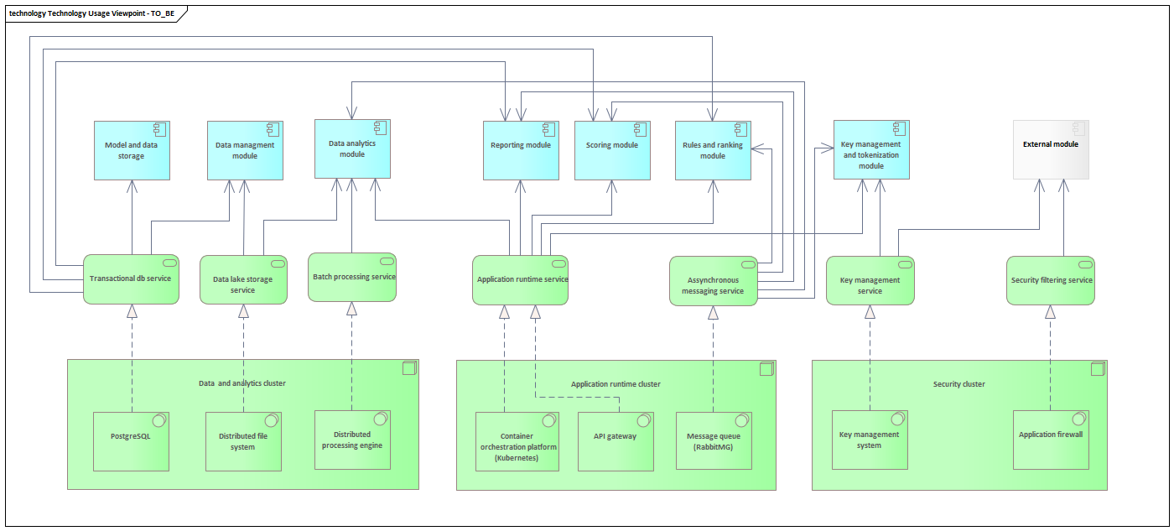
Obrázok 16: Diagram cieľového stavu pre Technology Usage Viewpoint

Technology View
Technologický pohľad nám poskytuje detailný obraz o tom, ako sú logické aplikačné komponenty (opísané v kapitole 8) fyzicky nasadené na hardvér a ako sú prepojené sieťami. Zatiaľ čo predchádzajúci pohľad (9.1) sa sústredil na služby, tento pohľad sa zameriava na konkrétne zariadenia, systémový softvér a artefakty, ktoré tvoria hmatateľnú časť systému. Tento diagram je nevyhnutný pre sieťových inžinierov a správcov bezpečnosti, pretože definuje fyzické hranice, firewallové zóny a umiestnenie citlivých dát.

AS-IS
V súčasnom stave (Obrázok 17) je technologická architektúra navrhnutá ako monolitický celok umiestnený v jednej lokalite v Centrálnom AML dátovom centre. Centrálnym prvkom riadenia je Bankový plánovací server, ktorý funguje ako spúšťač procesov. Na ňom beží Skript pre dávkový export, čo je jednoduchý softvérový artefakt zabezpečujúci presun dát. Tento server komunikuje cez Analytickú dátovú sieť s Dátovým a analytickým klastrom, kde prebieha samotné spracovanie. Aplikácie sú umiestnené na samostatnom Zariadení aplikačného servera, ktoré je pripojené do Integračnej siete banky. Celá infraštruktúra je postavená na predpoklade, že dáta sa hýbu v dávkach. Neexistuje tu žiadna špecializovaná bezpečnostná zóna pre správu kľúčov ani oddelenie transakčnej prevádzky od analytickej. Ak by zlyhal plánovací server, celý proces exportu a detekcie by sa zastavil.
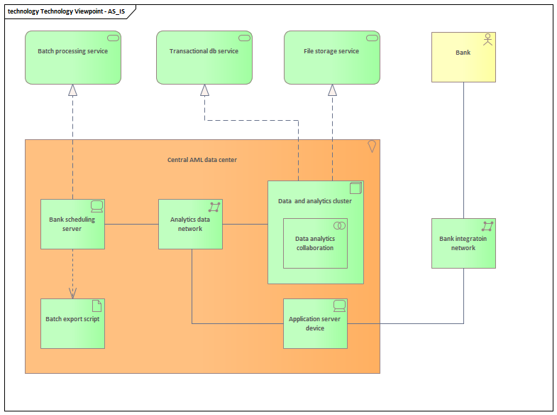
Obrázok 17: Diagram skutočného stavu pre Technology Viewpoint

TO-BE
V cieľovom stave (Obrázok 18) prechádzame na robustnú, zónovo orientovanú architektúru. Infraštruktúra je fyzicky alebo logicky rozdelená na dve hlavné lokality: Centrálne AML dátové centrum (kde sa pracuje) a Bezpečnú sieťovú bránu (ktorá chráni vstup). Centrálna AML dátová zóna je ďalej vnútorne rozdelená. Máme tu Dátový a analytický klaster bežiaci na Zariadení pre spracovanie dát. Tu sú uložené Modely strojového učenia (artefakty potrebné pre AI) a prebieha tu náročná analytika. Oddelene od dát funguje cez Klaster pre beh aplikácií. Je to prostredie pre kontajnery (Kubernetes), ktoré hostuje Images detekčných kontajnerov a Konfiguračné súbory a pravidlá. Tieto artefakty definujú logiku systému. Komunikácia medzi službami v tomto klastri prebieha cez rýchlu Internú sieťovú mriežku služieb (Service mesh), ktorá zabezpečuje nízku odozvu potrebnú pre real-time skórovanie. Bezpečná sieťová brána je nová súčasť architektúry, ktorá v pôvodnom stave chýbala. Banka sa pripája do systému práve cez túto bránu. Nachádza sa tu Bezpečnostný klaster, ktorý obsahuje: Zariadenie bezpečnostnej brány na filtrovanie prevádzky, Monitorovacie a logovacie zariadenie na zbieranie auditných stôp z celého systému a Zariadenie pre správu kľúčov, kde sú fyzicky uložené Bezpečnostné certifikáty a kľúče. Tým, že sú kľúče oddelené od miesta, kde sa spracúvajú dáta, výrazne znižujeme riziko ich úniku.
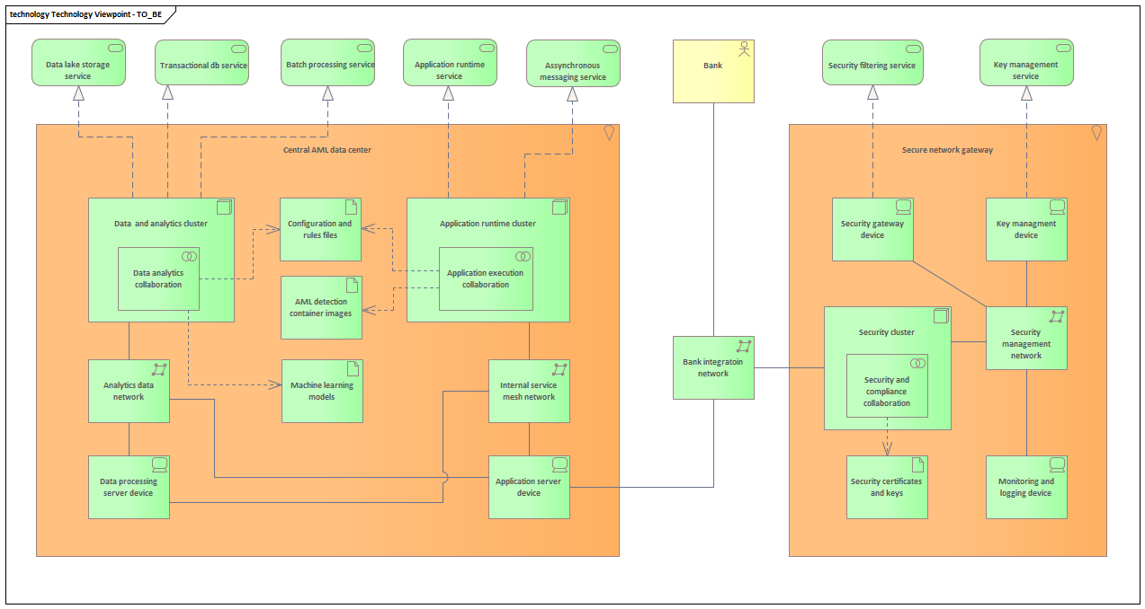
Obrázok 18: Diagram cieľového stavu pre Technology Viewpoint

Layered View
Vrstvový pohľad je jedným z najkomplexnejších a zároveň najdôležitejších diagramov v celej dokumentácii. Poskytuje nám celkový prehľad o architektúre podniku tým, že zobrazuje vertikálny rez cez všetky vrstvy. Od fyzickej technológie na spodku, cez aplikačné komponenty a služby, až po biznis procesy a roly ľudí na vrchole. Cieľom tohto pohľadu je preukázať súlad medzi IT a biznisom. Umožňuje nám vizuálne overiť, či každý kus hardvéru a softvéru slúži nejakému konkrétnemu obchodnému účelu a naopak, či je každý obchodný proces podporený adekvátnou technológiou. Diagramy sú rozdelené do vodorovných pásov (vrstiev), ktoré zodpovedajú kapitolám, ktoré sme si prešli doteraz.

AS-IS
Diagram súčasného stavu (Obrázok 19) odhaľuje architektúru, ktorá je organizovaná do izolovaných vertikálnych tokov. Vidíme tu tri zreteľné stĺpce, ktoré sú prepojené len
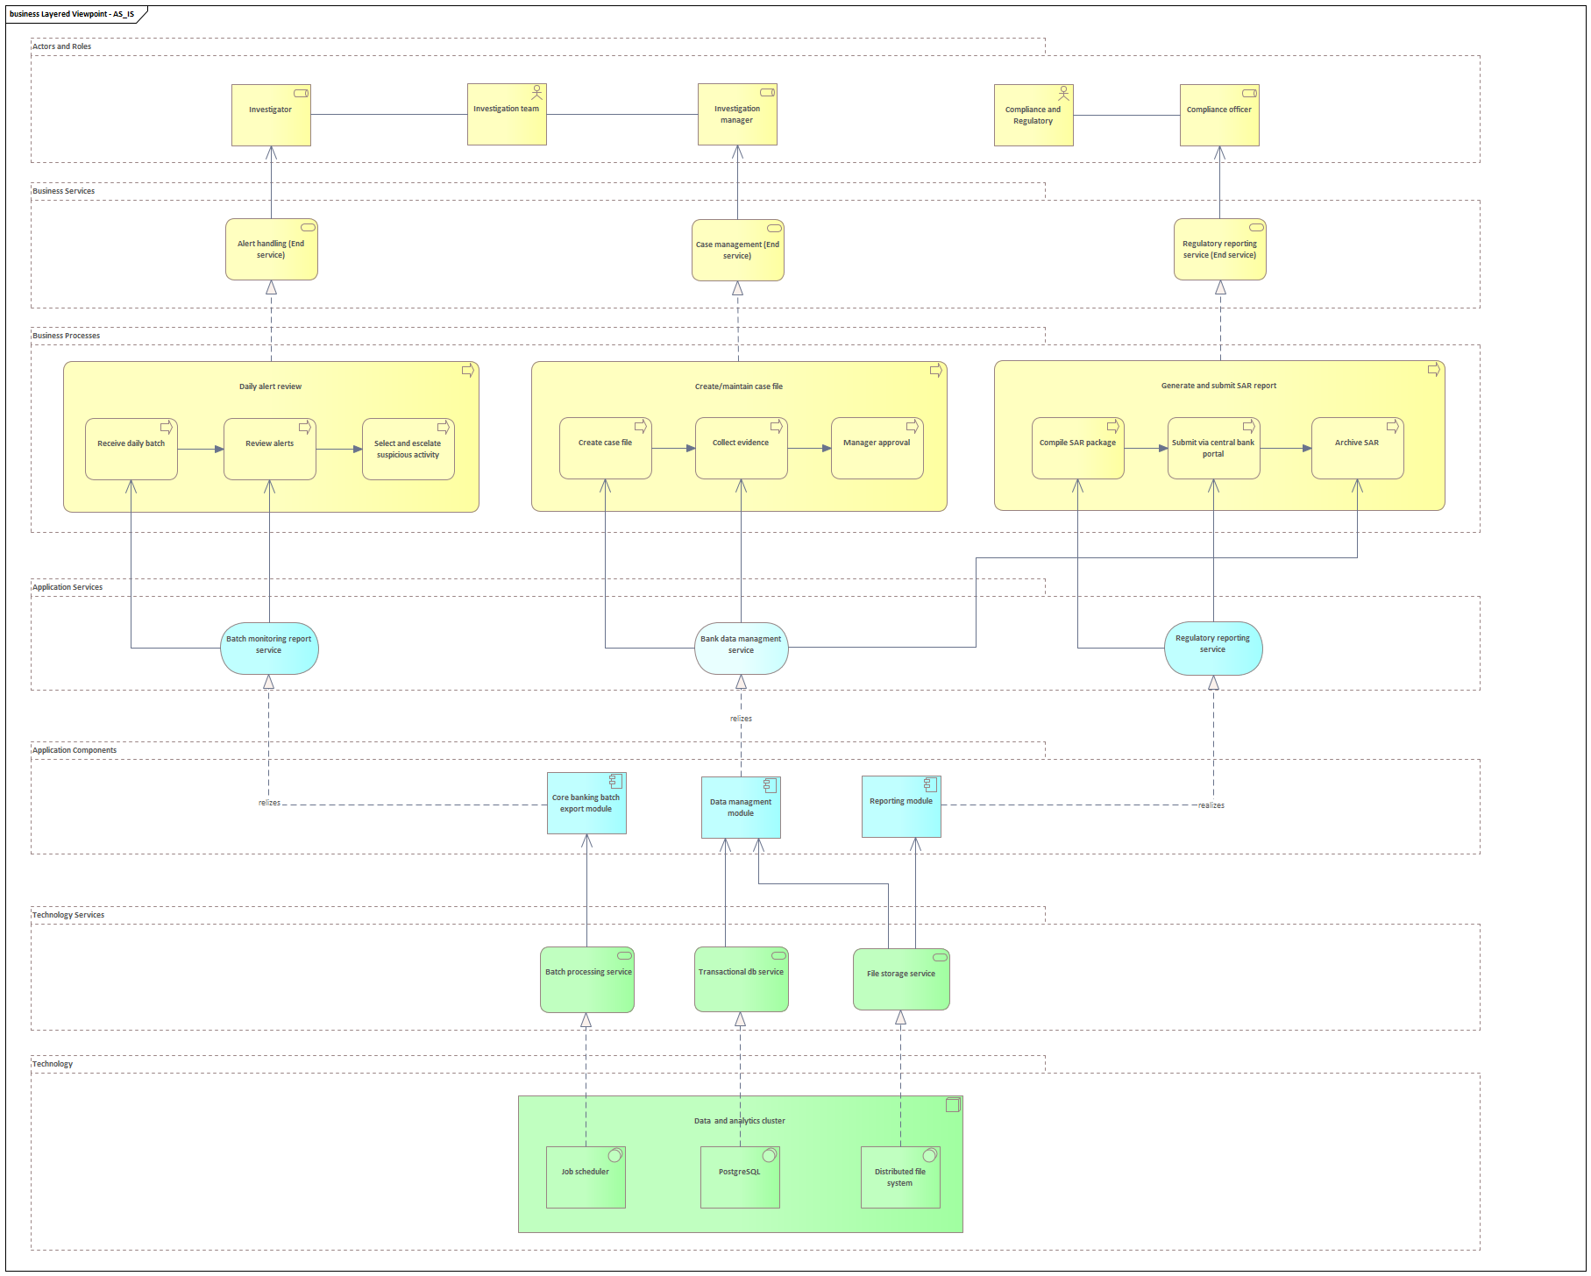
Obrázok 19: Diagram skutočného stavu pre Layered Viewpoint
minimálne. Ľavý stĺpec (Monitoring) začína na spodnej vrstve Plánovačom úloh v dátovom klastri. Ten spúšťa Skript pre dávkový export, ktorý realizuje službu dávkového monitoringu. Táto služba následne vstupuje do procesu Dennej kontroly upozornení, ktorú vykonáva rola Vyšetrovateľa. Ak zlyhá plánovač na spodku, vyšetrovateľ na vrchu nemá prácu. Stredný stĺpec (Správa prípadov) sa opiera o databázu PostgreSQL, nad ktorou beží Modul správy dát. Ten podporuje proces Vytvárania a správy spisu, za ktorý zodpovedá Vyšetrovací tím. Pravý stĺpec (Reportovanie) využíva úložisko súborov, Reportovací modul a končí pri pracovníkovi pre súlad, ktorý generuje SAR reporty.

TO-BE
Diagram cieľového stavu (Obrázok 20) predstavuje zásadný posun k prepojenej, servisne orientovanej architektúre. Namiesto izolovaných stĺpcov tu vidíme sieť vzťahov, kde jedna vrstva flexibilne podporuje druhú. Na spodku máme jasne oddelené tri klastre: Dátový, Aplikačný a Bezpečnostný. Táto infraštruktúra poskytuje robustný základ pre vyššie vrstvy. Napríklad Aplikačný klaster (postavený na Kubernetes) poskytuje výpočtový výkon pre množstvo rôznych aplikačných komponentov naraz. V strede diagramu vidíme sadu
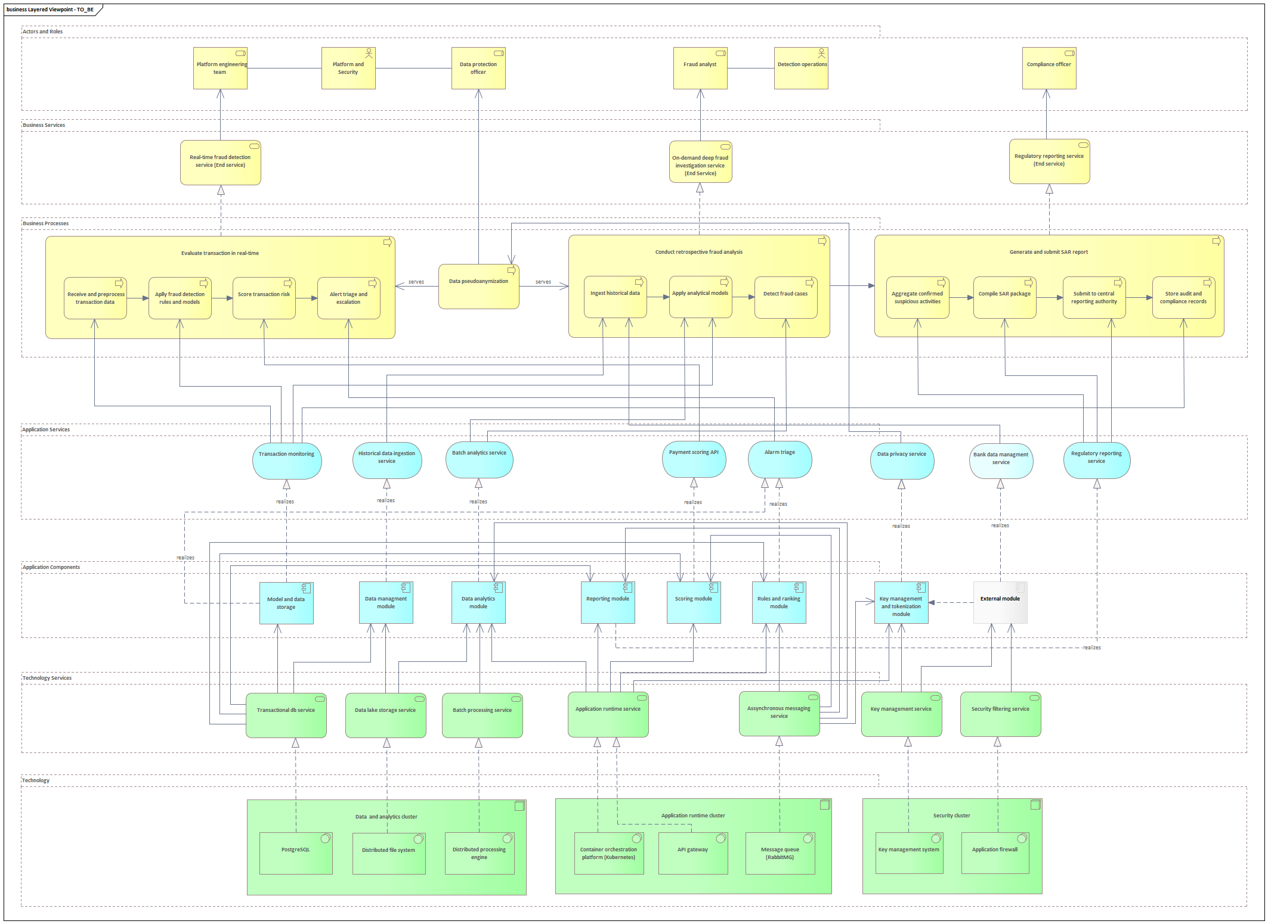
Obrázok 20: Diagram cieľového stavu pre Layered Viewpoint
modulov (Skórovací, Pravidlový, Analytický), ktoré sú horizontálne prepojené. Dôležité je, že jeden Modul správy dát teraz slúži viacerým procesom. Poskytuje dáta pre skórovanie v reálnom čase a aj pre historickú analýzu. Na vrchole vidíme, ako sa technológia pretavuje do hodnoty. Proces Hodnotenia transakcie v reálnom čase využíva služby naprieč celým spektrom (od Monitoringu transakcií až po Triedenie poplachov). Do tohto procesu vstupujú nové roly, ako Tím platformového inžinierstva a Úradník pre ochranu údajov, ktorí majú vďaka vrstvovému pohľadu jasne definované, ktoré technické služby (napr. Službu správy kľúčov) využívajú na svoju prácu.
Diagram TO-BE tiež vizualizuje prierezovú povahu bezpečnosti. Bezpečnostný klaster a Modul správy kľúčov sa tiahnu celým diagramom a dotýkajú sa takmer každého procesu, čím napĺňajú princíp Súlad predpisov zabudovaný do návrhu, ktorý sme si stanovili v motivačnej kapitole. Vidíme, že v novej architektúre nie sú komponenty izolované, ale spolupracujú na doručení komplexných služieb, ako je detekcia podvodov v reálnom čase či automatizované reportovanie.

Implementation and Migration Viewpoint
Pohľad na implementáciu a migráciu je dôležitý pre projektové riadenie a plánovanie. Zatiaľ čo predchádzajúce kapitoly popisovali „čo“ budujeme, tento pohľad popisuje „ako“ sa tam dostaneme. Definuje časovú postupnosť prechodu z aktuálneho stavu do cieľového, rozdeľuje
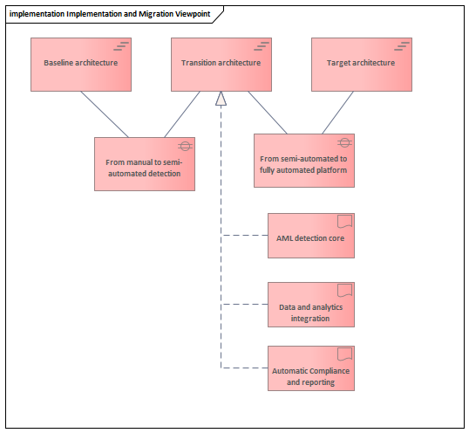
Obrázok 21: Diagram pre Implementation and migration Viewpoint
projekt na zvládnuteľné fázy (Plateaus) a priraďuje k nim konkrétne pracovné balíky (Work packages). Náš plán transformácie nie je navrhnutý ako jeden veľký skok, ktorý by predstavoval vysoké riziko pre prevádzku banky, ale je rozdelený do dvoch hlavných implementačných krokov s jasne definovaným medzistupňom. Náš východiskový bod je Baseline architektúra (AS-IS) charakterizovaná manuálnymi procesmi, dávkovým spracovaním a reaktívnym prístupom k podvodom. Prvým krokom je prechod do stavu Prechodnej architektúry. Cieľom tejto fázy nie je mať dokonalý systém, ale postaviť pevné základy a čo najrýchlejšie eliminovať najväčšie bolesti súčasného stavu. V tejto fáze sa realizujú tri pracovné balíky:
- Jadro detekcie AML: Implementácia základného skórovacieho enginu a pravidlového systému. V tejto fáze systém dokáže automaticky označiť podozrivé transakcie, ale finálne rozhodnutie ešte často vyžaduje zásah človeka.
- Integrácia dát a analytiky: Vybudovanie dátových tokov (pipelines), ktoré nahradia manuálne exporty. Zabezpečí sa, aby dáta z bankových systémov tiekli do našej platformy spoľahlivo a v správnom formáte.
- Automatický súlad a reportovanie: Nasadenie modulu pre generovanie SAR reportov, aby sa odľahčilo oddelenie Compliance a zaručilo sa dodržiavanie zákonných lehôt.
Výsledkom tejto fázy je funkčný systém, ktorý už banke prináša hodnotu, hoci ešte nevyužíva plný potenciál AI. Druhá fáza migrácie predstavuj presun od poloautomatickej k plne automatizovanej platforme (Cieľovej architektúre). V tejto fáze sa zameriavame na optimalizáciu a inteligenciu systému. Aktivujú sa pokročilé modely strojového učenia, ktoré boli trénované na dátach zozbieraných v prechodnej fáze. Systém prechádza na plne automatizované rozhodovanie v reálnom čase (blokovanie transakcií bez zásahu človeka) a spúšťa sa dostupnosť modulu pre hĺbkovú retrospektívnu analýzu. Tento fázový prístup nám umožňuje riadiť riziká. Najprv stabilizujeme dáta a legislatívu a až potom nasadzujeme zložité AI modely. Diagram jasne komunikuje tento postup všetkým stakeholderom a slúži ako mapa pre projektový tím.

Enterprise Continuum

GAP Analýza

Harmonogram

Finančná analýza

Záver
Cieľom tohto semestrálneho projektu bolo navrhnúť komplexnú podnikovú architektúru pre platformu na odhaľovanie podvodov a boj proti praniu špinavých peňazí v bankovom prostredí. Využitím metodiky TOGAF a modelovacieho jazyka ArchiMate sme systematicky zanalyzovali východiskový stav a navrhli cieľové riešenie, ktoré adresuje identifikované nedostatky v rýchlosti, presnosti a legislatívnom súlade. Analýza súčasného stavu jasne ukázala limity dávkového spracovania a manuálnych procesov, ktoré vystavovali banku riziku finančných strát a sankcií pre nedodržanie regulačných lehôt. Navrhovaná cieľová architektúra rieši tieto problémy fundamentálnou zmenou prístupu, konkrétne prechodom na architektúru orientovanú na služby a zavedením spracovania v reálnom čase. Implementáciou služieb pre okamžitú detekciu a skórovanie transakcií dokáže banka zastaviť podozrivé platby ešte pred ich realizáciou. Okrem priamej ochrany financií prináša riešenie aj výraznú efektivitu vďaka automatizácii triedenia poplachov a generovania reportov pre regulátora. To uvoľňuje kapacity analytikov na riešenie komplexných prípadov. Dôležitým aspektom návrhu je aj integrácia ochrany osobných údajov a nemenných auditných stôp priamo do technologickej vrstvy. Tým je garantovaný súlad s GDPR a AML predpismi už na úrovni dizajnu. Robustnosť riešenia je podčiarknutá rozdelením infraštruktúry na dedikované klastre pre dáta, aplikácie a bezpečnosť.
Vrstvový pohľad spolu s definovaným plánom implementácie preukázali, že táto transformácia je realizovateľná v logických fázach, od stabilizácie základných procesov až po zapojenie pokročilej umelej inteligencie. Navrhnutá architektúra tak nepredstavuje len jednorazové technické vylepšenie, ale strategickú investíciu, ktorá banke zabezpečí technologickú robustnosť, škálovateľnosť a pripravenosť na budúce výzvy v oblasti boja proti finančnej kriminalite.

Literatúra
- SPARX SYSTEMS. ArchiMate Layered Viewpoint [online]. [cit. 30.11.2025]. Dostupné na internete: https://sparxsystems.com/resources/tutorials/archimate.
- Interné materiály a prednášky k predmetu Architektúra informačných systémov. [STU FIIT], 2025.

